- Редактировать цены в заказе покупателя
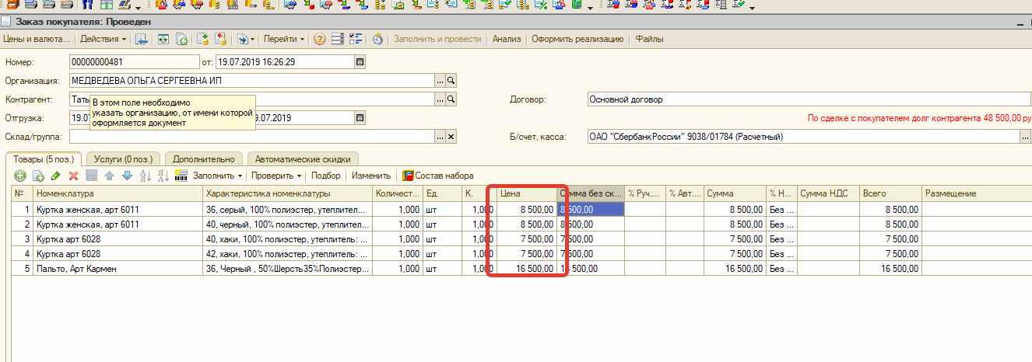

- Добавить в карточку контрагент менеджера
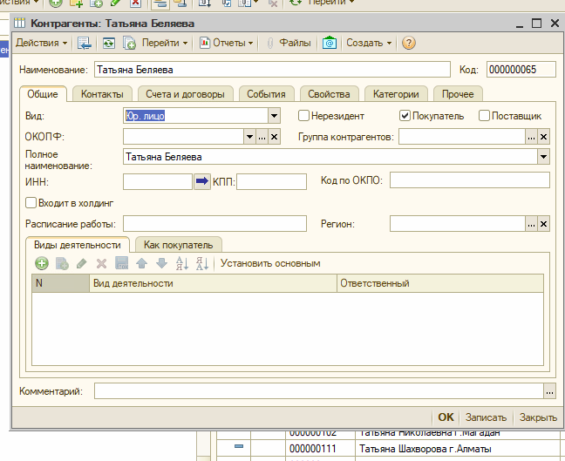

- В списке заказа покупателя
Если отгружен красим в красный цвет.
Если не отгружен в желтый цвет.
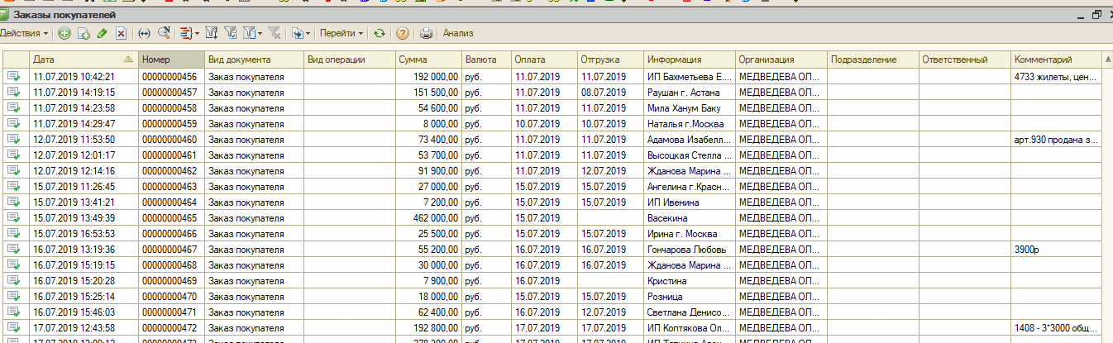
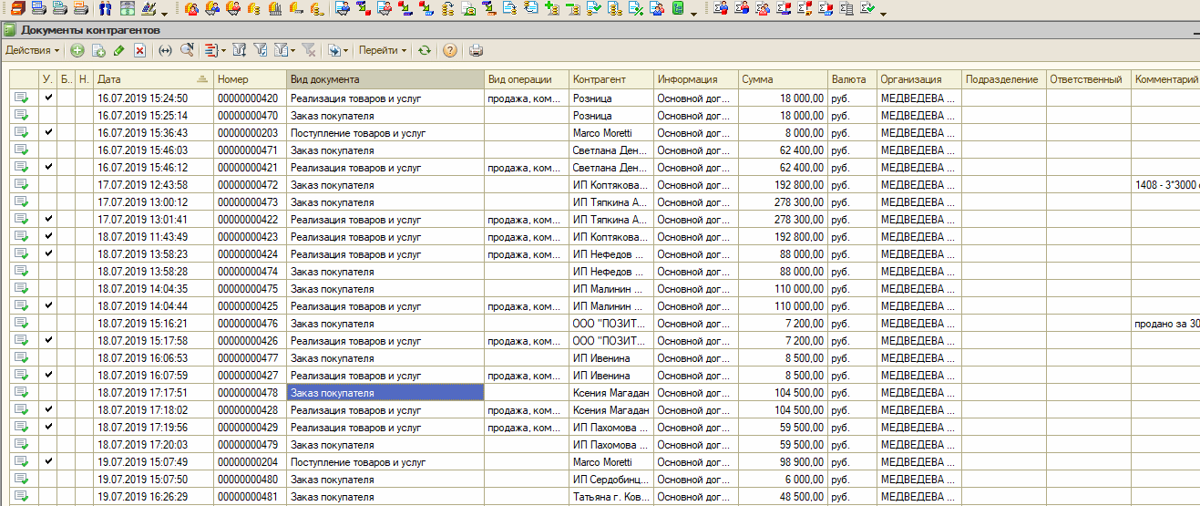

- Добавить в поле платильщик
Бик
Расчетный счет
Кор. счет

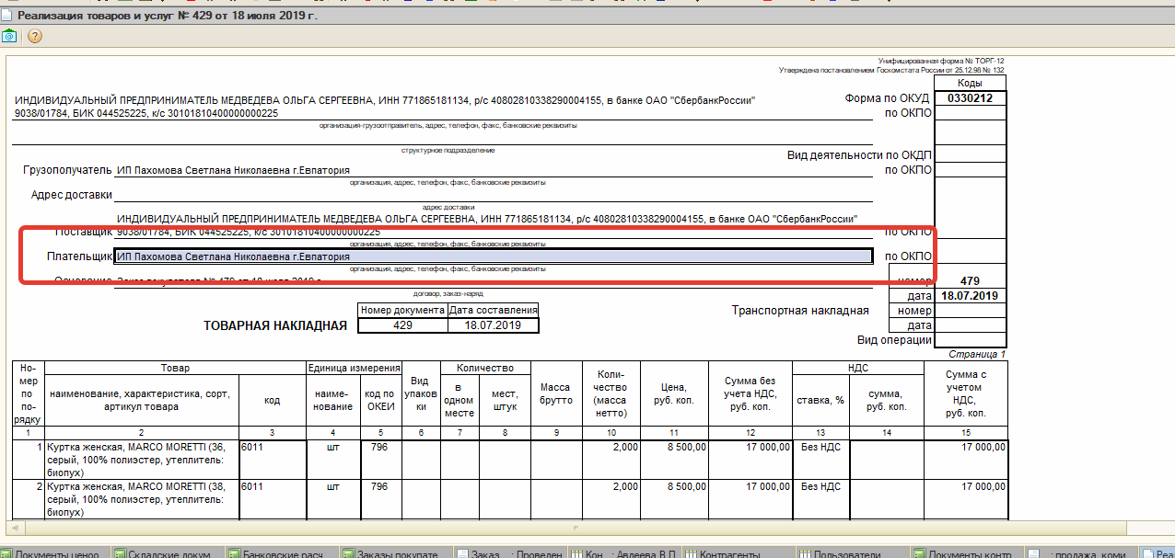

- Убрать ошибку, при создании реализации.
